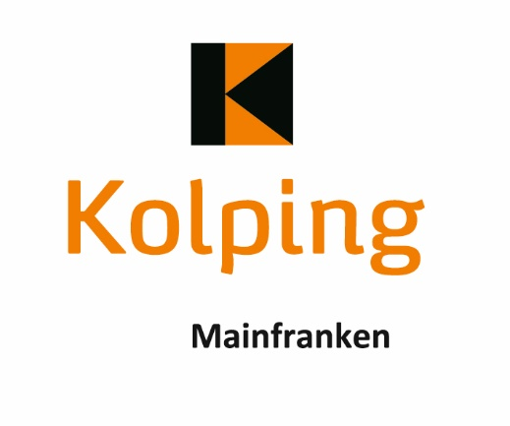
Bitte bis 21.05.2021 zurück an: Kolpingwerk
Fax: 0931 / 41 999-401 Diözesanverband Würzburg
E-Mail: kolpingwerk@kolping-mainfranken.de Kolpingplatz 1
97070 Würzburg

Meldung Delegierte
zur digitalen Diözesanversammlung am 19.06.2021

 | Name/Vorname | E-Mailadresse/Tel.-Nr. | Straße/Ort | Kolpingsfamilie  oder Bezirk | Stimme für  KF Bez.
1.
2.
3.
4.
5.
6.
7.
8.
Ort Datum
Bitte beachten:
Nur vollständige ausgefüllte Anmeldungen können berücksichtigt werden.
Bitte ankreuzen, für wen (Kolpingsfamilie oder Bezirk) die Stimme wahrgenommen wird.
Der Zweitversand erfolgt per E-Mail. Postversand nur auf ausdrücklichen Wunsch!

